**ФЕДЕРАЛЬНОЕ ГОСУДАРСТВЕННОЕ АВТОНОМНОЕ ОБРАЗОВАТЕЛЬНОЕ УЧРЕЖДЕНИЕ ВЫСШЕГО ОБРАЗОВАНИЯ**

**«НАЦИОНАЛЬНЫЙ ИССЛЕДОВАТЕЛЬСКИЙ УНИВЕРСИТЕТ ИТМО»**

**Факультет безопасности информационных технологий**

**КУРСОВАЯ РАБОТА**

**По дисциплине:**

«Инженерно-технические средства защиты информации»

**На тему:**

«Проектирование инженерно-технической защиты

информации на предприятии»

**Выполнил:**

Пастухова Анастасия Александровна,

 студентка группы N34531

*_______________________*

(подпись)

**Проверил:**

Попов Илья Юрьевич,

кандидат технических наук, доцент ФБИТ

*_______________________*

(отметка о выполнении)

*_______________________*

(подпись)

Санкт-Петербург

2023 г.

**ФЕДЕРАЛЬНОЕ ГОСУДАРСТВЕННОЕ АВТОНОМНОЕ ОБРАЗОВАТЕЛЬНОЕ УЧРЕЖДЕНИЕ ВЫСШЕГО ОБРАЗОВАНИЯ**

**«НАЦИОНАЛЬНЫЙ ИССЛЕДОВАТЕЛЬСКИЙ УНИВЕРСИТЕТ ИТМО»**

**ЗАДАНИЕ НА КУРСОВУЮ РАБОТУ**



| **Студент** | Пастухова Анастасия Александровна | | | | | | |  |
| --- | --- | --- | --- | --- | --- | --- | --- | --- |
|  |  |  |  |  |  |  | | (Фамилия И.О.) |
| **Факультет** |  | Факультет Безопасности Информационных Технологий | | | | | | |
| **Группа** | N34531 | | |  |  |  | |  |
| **Направление (специальность)** | | | | | | Технологии защиты информации | | |
| **Руководитель** | | Попов Илья Юрьевич, доцент ФБИТ, кандидат технических наук | | | | | | |
| (Фамилия И.О., должность, ученое звание, степень) | | | | | | | | |
| **Дисциплина** | | Инженерно-технические средства защиты информации | | | | | | |
| **Наименование темы** | | | | Проектирование инженерно-технической защиты информации на предприятии | | | | |
| **Задание** | Разработка системы инженерно-технической защиты информации на предприятии | | | | | | | |
| **Краткие методические указания:** | | | | | | | | |
| Объект исследований курсовой работы ограничивается заданным помещением. | | | | | | | | |
| **Содержание пояснительной записки** | | | | | | | **Введение:** краткое введение в курсовую работу | |
| **Организационная структура предприятия:** описание структуры предприятия | | | | | | | | |
| **Обоснование защиты информации:** описание угроз и каналов утечки информации | | | | | | | | |
| **Анализ защищаемых помещений:** анализ помещений на предмет возможных утечек | | | | | | | | |
| **Анализ рынка технических средств:** сравнительный анализ рынка ИТСЗИ | | | | | | | | |
| **Описание расстановки технических средств:** описание расстановки ИТСЗИ | | | | | | | | |
| **Заключение:** выводы к курсовой работе | | | | | | | | |
| Руководитель | |  | | | | | | |
|  |  |  |  |  |  |  | | (Подпись, дата) |
| Студент |  | | | | | | | 20.12.2023 |
|  |  |  |  |  |  |  | | (Подпись, дата) |

**ФЕДЕРАЛЬНОЕ ГОСУДАРСТВЕННОЕ АВТОНОМНОЕ ОБРАЗОВАТЕЛЬНОЕ УЧРЕЖДЕНИЕ ВЫСШЕГО ОБРАЗОВАНИЯ**

**«НАЦИОНАЛЬНЫЙ ИССЛЕДОВАТЕЛЬСКИЙ УНИВЕРСИТЕТ ИТМО»**

**ГРАФИК ВЫПОЛНЕНИЯ КУРСОВОЙ РАБОТЫ**

| **Студент** | Пастухова Анастасия Александровна | | | | |
| --- | --- | --- | --- | --- | --- |
|  |  |  |  |  | (Фамилия И.О.) |
| **Факультет** |  | Факультет Безопасности Информационных Технологий | | | |
| **Группа** | N34531 | | |  |  |
| **Направление (специальность)** | | | | | Технологии защиты информации |
| **Руководитель** | | Попов Илья Юрьевич, к.т.н., доцент ФБИТ | | | |
| (Фамилия И.О., должность, ученое звание, степень) | | | | | |
| **Дисциплина** | | Инженерно-технические средства защиты информации | | | |
| **Наименование темы** | | | | Проектирование инженерно-технической системы защиты информации на предприятии | |

| **№**  **п/п** | **Наименование этапа** | **Дата завершения** | | **Оценка и подпись**  **руководителя** |
| --- | --- | --- | --- | --- |
| **Планируемая** | **Фактическая** |
| 1 | Анализ теоретической составляющей | 27.10.2023 | 27.10.2023 |  |
| 2 | Написание введения и основной части | 15.11.2023 | 15.11.2023 |  |
| 3 | Разработка комплекса инженерно-технической защиты информации в заданном помещении | 26.11.2023 | 26.11.2023 |  |
| 4 | Оформление курсовой работы | 10.11.2023 | 10.11.2023 |  |



| Руководитель | |  | |
| --- | --- | --- | --- |
| Студент | | 20.12.2023 | |
|  |  | (Подпись, дата) | |

**ФЕДЕРАЛЬНОЕ ГОСУДАРСТВЕННОЕ АВТОНОМНОЕ ОБРАЗОВАТЕЛЬНОЕ УЧРЕЖДЕНИЕ ВЫСШЕГО ОБРАЗОВАНИЯ**

**«НАЦИОНАЛЬНЫЙ ИССЛЕДОВАТЕЛЬСКИЙ УНИВЕРСИТЕТ ИТМО»**

**АННОТАЦИЯ НА КУРСОВУЮ РАБОТУ**

| **Студент** | Пастухова Анастасия Александровна | | | | |
| --- | --- | --- | --- | --- | --- |
|  |  |  |  |  | (Фамилия И.О.) |
| **Факультет** |  | Факультет Безопасности Информационных Технологий | | | |
| **Группа** | N34531 | | |  |  |
| **Направление (специальность)** | | | | | Технологии защиты информации |
| **Руководитель** | | Попов Илья Юрьевич, к.т.н., доцент ФБИТ | | | |
| (Фамилия И.О., должность, ученое звание, степень) | | | | | |
| **Дисциплина** | | Инженерно-технические средства защиты информации | | | |
| **Наименование темы** | | | | Проектирование инженерно-технической системы защиты информации на предприятии | |

**ХАРАКТЕРИСТИКА КУРСОВОГО ПРОЕКТА (РАБОТЫ)**



1. **Цель и задачи работы**

Предложены студентом Сформулированы при участии студента

Определены руководителем

**Цель курсовой работы:** Повышение защищенности рассматриваемого помещения

**Задачи курсовой работы:**

* анализ защищаемого помещения;
* оценка каналов утечки информации;
* выбор мер пассивной и активной защиты информации.

\

1. **Характер работы**

Расчет

Моделирование

Конструирование Другое:

1. **Содержание работы**

Введение, Организационная структура предприятия.Обоснование защиты информации. Анализ защищаемых помещений. Анализ рынка технических средств. Описание расстановки технических средств. Заключение. Список литературы

1. **Выводы**

В результате была предложена защита от утечек информации по оптическому,акустическому, виброакустическому, электромагнитному каналам, обеспечена защита от ПЭМИН. 

Итоговая цена системы защиты информации составляет 779 800 рублей. 

| Руководитель | |  | |
| --- | --- | --- | --- |
|  |  | (Подпись, дата) | |
| Студент |  | | 20.12.2023 |
|  |  | (Подпись, дата) | |



«25» декабря 2023 г.

**СОДЕРЖАНИЕ**

ВВЕДЕНИЕ 7

1. ОРГАНИЗАЦИОННАЯ СТРУКТУРА ПРЕДПРИЯТИЯ 8

1.1 Общие сведения о защищаемой организации 8

1.2 Информационные потоки 9

2. ОБОСНОВАНИЕ ЗАЩИТЫ ИНФОРМАЦИИ 11

3. АНАЛИЗ ЗАЩИЩАЕМЫХ ПОМЕЩЕНИЙ 12

3.1 Схема помещения 12

3.2 Описание помещений 13

3.3 Анализ возможных каналов утечки информации 14

3.3.1 Оптический канал 14

3.3.2 Акустический, виброакустический каналы 14

3.3.3 Электромагнитный канал 14

3.3.4 Закладные устройства 14

3.3.5 Материально-вещественный канал 15

4. АНАЛИЗ РЫНКА ТЕХНИЧЕСКИХ СРЕДСТВ 16

4.1 Оптический канал 16

4.2 Акустический, виброакустический канал 16

4.3 Защита от утечки информации по электрическим, акустоэлектрическим и электромагнитным каналам 18

4.4 Защита от ПЭМИН 19

4.5 Защита от утечки информации через закладные устройства. 20

4.6 Защита от утечки информации по материально-вещественному каналу 21

5. ОПИСАНИЕ РАССТАНОВКИ ТЕХНИЧЕСКИХ СРЕДСТВ 22

ВЫВОД 25

СПИСОК ИСТОЧНИКОВ 26

**ВВЕДЕНИЕ**

**Цель курсовой работы:**

Повышение защищенности рассматриваемого помещения.

**Задачи курсовой работы:**

* анализ защищаемого помещения;
* оценка каналов утечки информации;
* выбор мер пассивной и активной защиты информации.

В современном информационном обществе вопросы обеспечения безопасности и защиты конфиденциальной информации становятся все более актуальными и приобретают важное значение для предприятий любого масштаба. В условиях активного цифрового развития и расширения использования информационных технологий возникает необходимость эффективной защиты конфиденциальных данных от внешних угроз, кибератак, а также внутренних утечек информации.

Основное внимание уделяется разработке комплекса мероприятий, направленных на минимизацию уязвимостей информационных систем и созданию эффективной системы защиты данных.

В работе будут рассмотрены основные аспекты проектирования системы защиты информации на предприятии, включая анализ угроз информационной безопасности, выбор и реализацию соответствующих технических средств защиты, разработку политики безопасности, обучение персонала и многое другое.

Исследование планируется провести на основе анализа существующих методов защиты информации, нормативно-правовой базы в области информационной безопасности, а также на основе изучения передовых практик в данной области. Результаты и рекомендации, представленные в данной работе, будут иметь практическую значимость для предприятий, стремящихся обеспечить надежную защиту своей конфиденциальной информации.

1. **ОРГАНИЗАЦИОННАЯ СТРУКТУРА ПРЕДПРИЯТИЯ**

## **1.1 Общие сведения о защищаемой организации**

**Наименование организации**: ООО “SpaceY”.

**Область деятельности**: Организация частных суборбитальных полетов.

**Цели для защиты**: Основные информационные процессы и потоки в организации, включая договора, контракты с компаниями-партнерами и поставщиками, внутренние приказы и нормативные акты, а также различные делопроизводственные документы.

Защите также подлежат особые виды информации:

* персональные данные клиентов и работников;
* коммерческая тайна;
* профессиональная тайна (для инженеров, обслуживающих ракету);
* государственная тайна (о месте запуска ракеты носителя и составе ракетного топлива).

Прибыль (месячная/годовая), расходы, стоимость информационных активов:

1. Прибыль:

месячная: 25 млн.р;

годовая: 300 млн.р;

*Из расчета, что выручка компании составит 135 млн.р. в месяц и 1.62 млрд.р. в год, благодаря тому, что будет совершаться хотя бы 1 полет в 2 месяца, на корабле подобном SpaceShipTwo с 6 местами для пассажиров по 45 млн.р.*

1. Расходы (в месяц):

выплата заработной платы всем сотрудникам: 54 млн. рублей;

аренда ангара, офиса, коммунальные платежи: 15 млн. рублей;

усредненная себестоимость полета: 35 млн. рублей;

логистические расходы: 6 млн. рублей.

3. Персонал организации 158 человек:

1. 100 инженеров ракетостроения (разной специализации) и пилоты,
2. 10 руководителей различных внутренних подразделений и секретарь,
3. 5 охранников
4. 3 бухгалтеров,
5. 3 работника пресс-службы,
6. 5 работников пиар-службы,
7. 5 маркетологов и бизнес-аналитиков,
8. 5 работников СИБ,
9. 2 системных администратора,
10. 10 программистов (фронтенд/бекенд разработчики, инженеры высоконагруженных систем, тестировщики, координатор).

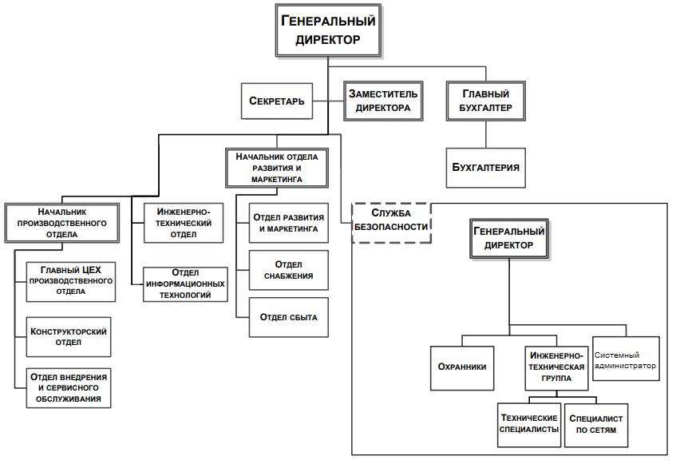

Рисунок 1 - Организационная структура предприятия

* 1. **Информационные потоки**

Информационные потоки представляют собой жизненно важный элемент для эффективной работы любой организации. Они являются основным каналом передачи данных, знаний и коммуникации между подразделениями, сотрудниками и внешними стейкхолдерами. Рассмотрение информационных потоков в контексте организации позволяет увидеть важность эффективного управления информацией для достижения целей и обеспечения конкурентоспособности.

Типы информационных потоков в организациях:

* Внутренние информационные потоки - это информация, передаваемая внутри организации между различными отделами, сотрудниками и уровнями управления. Внутренние потоки могут быть формальными (например, отчеты, инструкции, приказы) и неформальными (устные обсуждения, электронные сообщения).
* Внешние информационные потоки - представляют собой обмен информацией между организацией и внешней средой, такой как клиенты, поставщики, партнеры, регуляторы. Эти потоки включают в себя заказы, отчетность, рекламные материалы и другую коммуникацию с внешними организациями и физ. лицами.

На рисунке 2 представлены информационные потоки организации «SpaceY», которые передаются по открытым и закрытым каналам в зависимости от степени значимости информации, а также некоторые из этих каналов являются односторонними от подчиненных субъектов в вышестоящим.

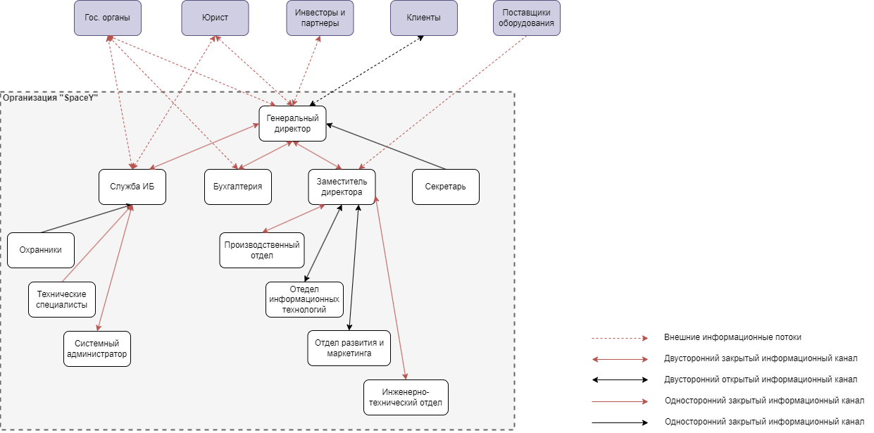

Рисунок 2 – схема информационных потоков организации

1. **ОБОСНОВАНИЕ ЗАЩИТЫ ИНФОРМАЦИИ**

**2.1 Информация предприятия, составляющая государственную тайну**

Согласно Закону РФ "О государственной тайне" статье 5 «Перечень сведений, составляющих государственную тайну»:

* Раздел I (сведения в военной области): Сведения, раскрывающие свойства, рецептуру или технологию производства ракетных топлив, а также баллиститных порохов, взрывчатых веществ или средств взрывания военного назначения, а также новых сплавов, спецжидкостей, новых топлив для вооружения и военной техники.
* Раздел II (сведения в области экономики, науки и техники): Сведения о достижениях науки и техники, о научно-исследовательских, об опытно-конструкторских, о проектных работах и технологиях, имеющих важное оборонное или экономическое значение, влияющих на безопасность государства.

Так как наша организация имеет доступ к местоположению космодромов, составу ракетного топлива, технологии производства ракетных комплексов и прочей информации, касающейся ракетно-космической промышленности, то большинству сотрудников придется работать с государственной тайной и сведениями, относящимися к категории “*секретно*”.

Согласно требованиям «Типовых норм и правил проектирования помещений для хранения носителей сведений, составляющих государственную тайну, и работы с ними», утвержденных Решением Межведомственной комиссии по защите государственной тайны от 21.01.2011 N 199, защита рассматриваемых помещений должна удовлетворять следующим критериям:

1. В помещениях для работы с государственной тайной и хранилищах секретных документов устанавливаются усиленные двери, обеспечивающие надежное закрытие. Двери с двух сторон обшиваются металлическим листом не менее 2 мм толщиной, внутри — звукоизоляционный материал, сама дверь должна иметь толщину не менее 4 см. Дверь устанавливается на металлический каркас.
2. Обязательно устанавливается противопожарное перекрытие между блоком режимных помещений и остальными комнатами в здании.
3. По требованиям безопасности режимных помещений, если окна комнат и хранилищ находятся рядом с водостоком, эвакуационной лестницей, крышами стоящих вблизи зданий, на первом или последнем этаже, каждое окно оборудуется выдвижными ставнями или створками с металлической решеткой, которая крепится к железным конструкциям оконного проема в стене.
4. Все режимные помещения оборудуются аварийным освещением.
5. Оборудование помещений для работы с государственной тайной по требованиям технической безопасности, вся аппаратура, периферия и ПО должны быть сертифицированы и соответствовать требованиям ФСТЭК, предъявляемым к оснащению защищенных и выделенных помещений.
6. Перед началом эксплуатации необходимо проверить выделенные и иные режимные помещения проверить на предмет наличия «жучков» и иных средств несанкционированного получения информации. В дальнейшем такие проверке желательно проводить периодически, чтобы исключить возможность утечки.

**2.2 Руководящие документы в области защиты информации,**

**составляющей государственную тайну**

Основными документами в области защиты информации, составляющей

государственную тайну, являются:

− Указ Президента РФ от 30.11.1995 N 1203 (ред. от 25.03.2021) «Об утверждении Перечня сведений, отнесенных к государственной тайне»;

− Закон РФ «О государственной тайне» от 21.07.1993 N 5485–1;

− Межведомственная комиссия по защите государственной тайны решение № 199 от 21.01.2011г. "О Типовых нормах и правилах проектирования помещений для хранения носителей сведений, составляющих государственную тайну, и работы с ними";

– Специальные требования и рекомендации по защите информации, составляющей государственную тайну, от утечки по техническим каналам.

1. **АНАЛИЗ ЗАЩИЩАЕМЫХ ПОМЕЩЕНИЙ**

**3.1 Схема помещения**

Необходимо провести анализ защищаемого помещения, чтобы разместить технические средства защиты на объекте. План помещения рабочего предприятия и основного офиса для сотрудников ИС представлен на рисунке 3, а описание обозначений - на рисунке 4.

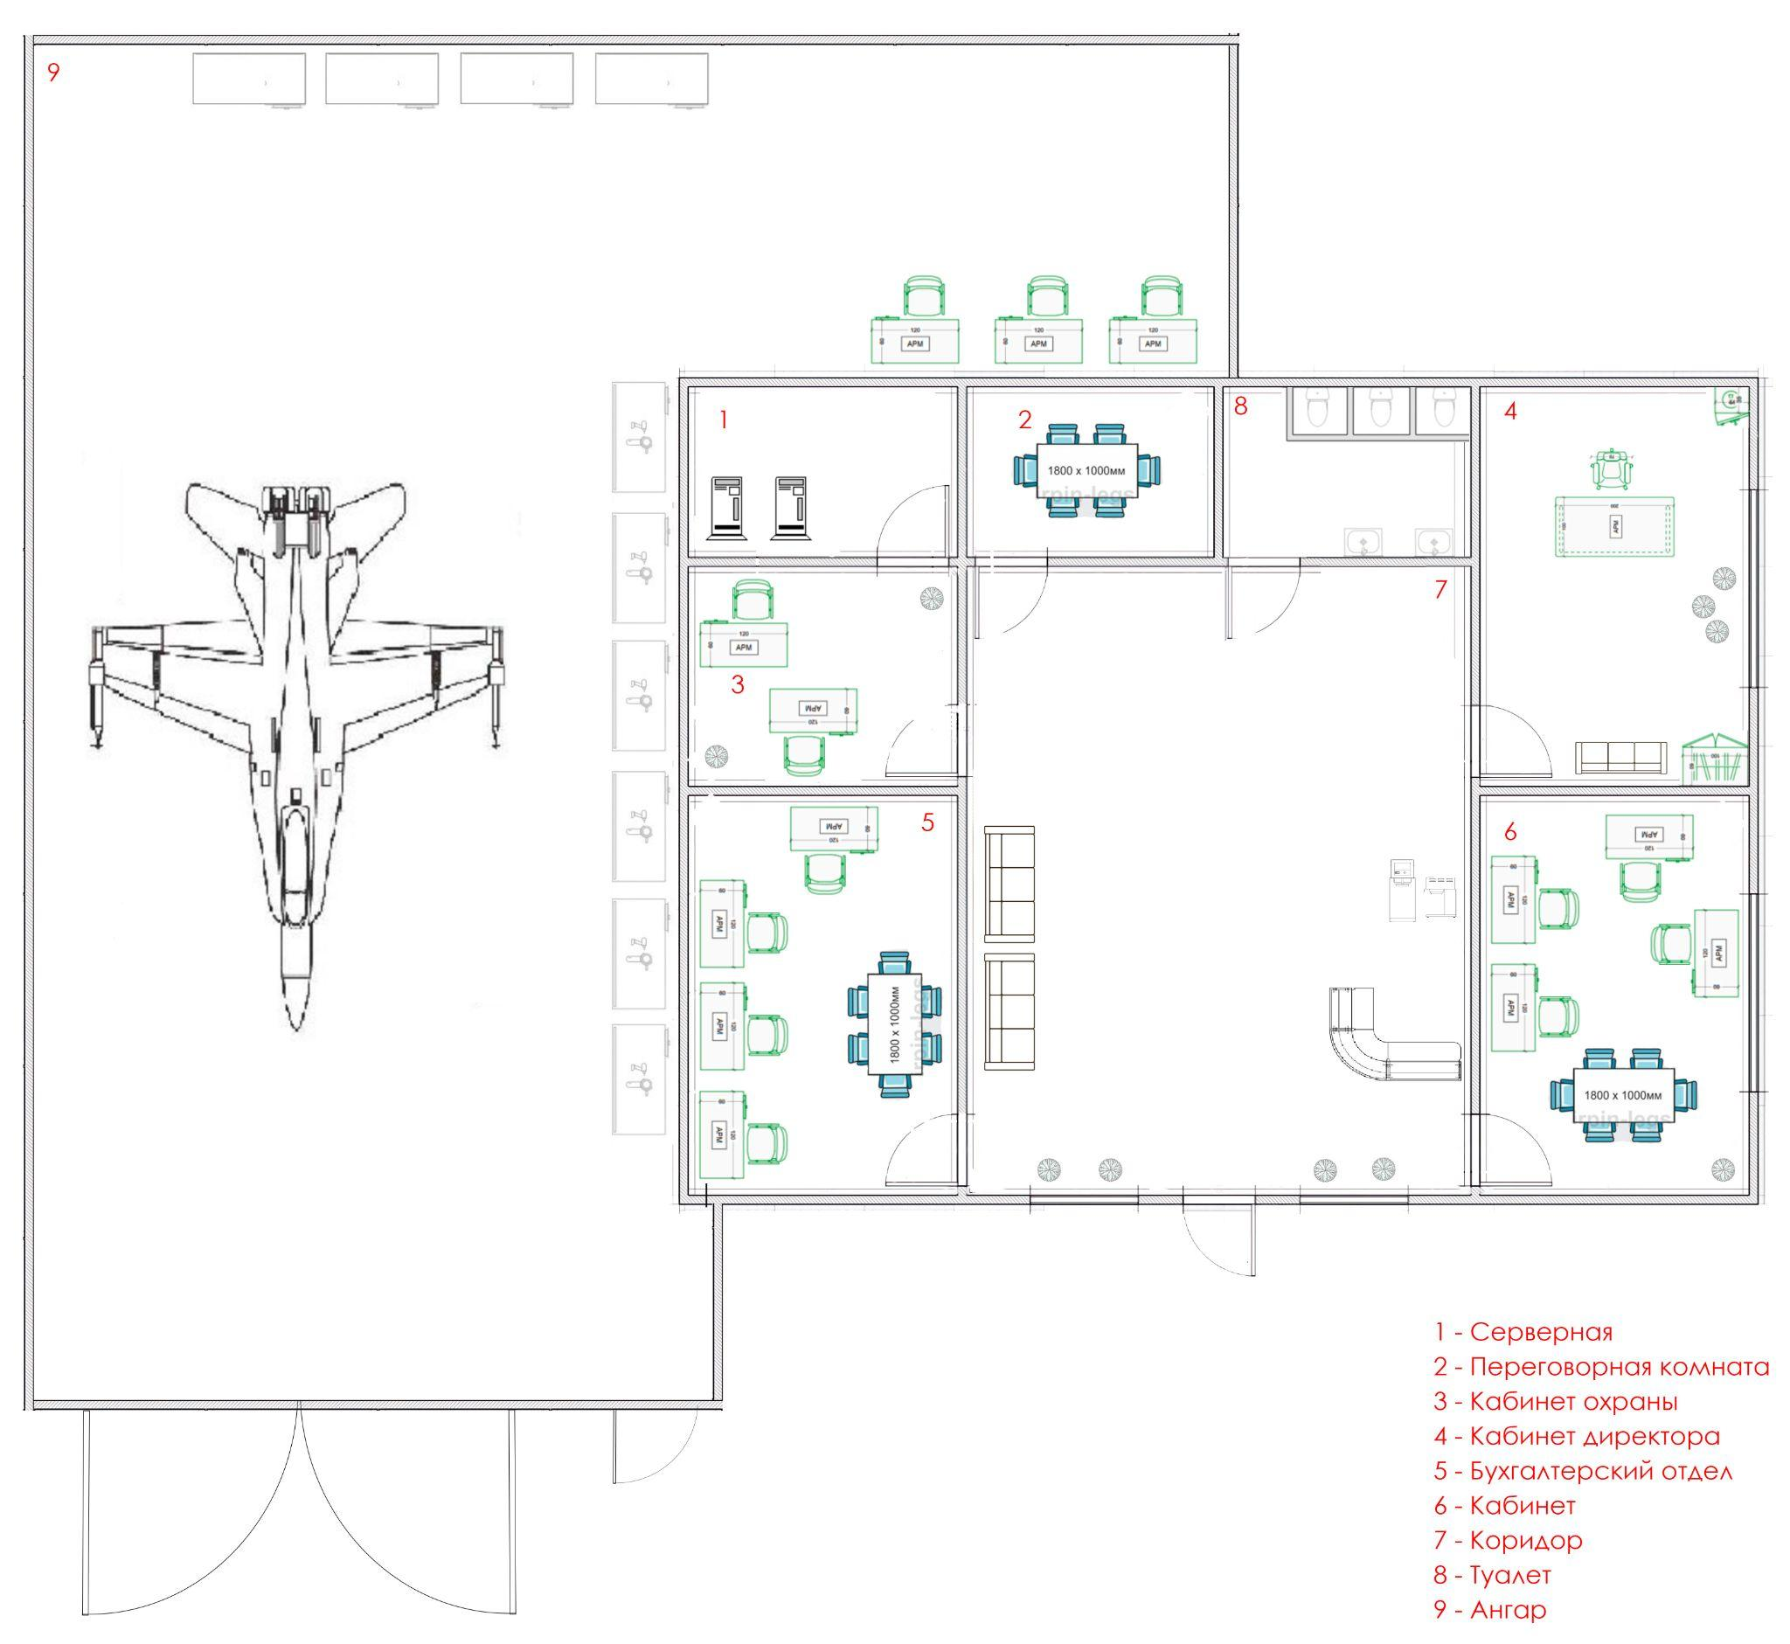Рисунок 3 – план защищаемого помещения

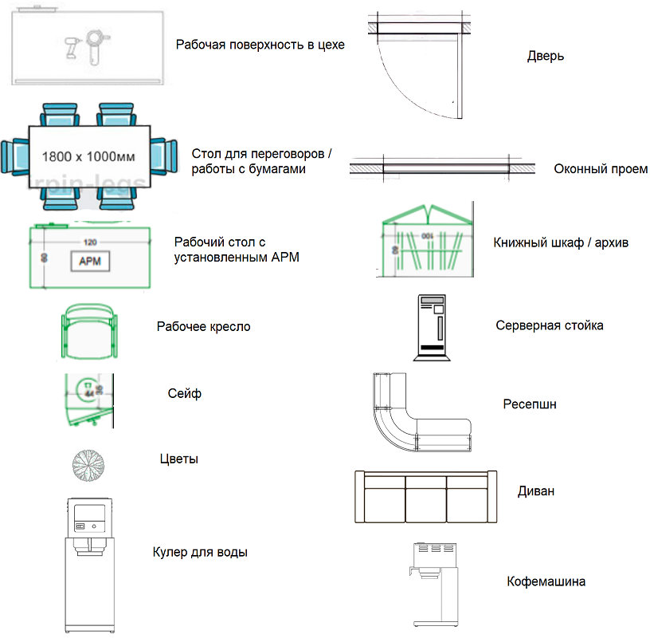

Рисунок 4 – условные обозначения на плане помещения

**3.2 Описание помещений**

Помещения включают в себя следующие объекты (таблица 3.2).

Таблица 3.2 - Предназначение и наполнение комнат

| Помещение | Предназначение | Объекты |
| --- | --- | --- |
| Серверная | Место с серверами | Серверная стойка |
| Переговорная | Проведение закрытых переговоров | Мебель |
| Охрана | Сбор данных со всех источников слежения | АРМ, мебель |
| Кабинет директора | Рабочее место директора | АРМ, сейф, мебель |
| Бухгалтерия | Место работы бухгалтеров | АРМ, мебель |
| Кабинет для сотрудников | Место работы сотрудников | Офисная мебель, АРМ |
| Коридор/приемная | Переход в другие помещения, место ожидания | Ресепшн, АРМ, диваны, кулер для воды, кофемашина |
| Санузел | Место для санитарных и гигиенических процедур | Раковины, унитазы |
| Ангар | Цех со средствами подготовки самолета к полету | Оборудование для подготовки самолета |

Офис организации, в котором планируется вести работу с государственной тайной, расположен в одноэтажном здании. Стены здания и внутренние перегородки железобетонные, толщиной не менее 10 см.

На южной стене расположены окна, выходящие на улицу, и главные ворота в ангар. Напротив, площадка для маневров самолета и никаких построек в радиусе 1 км.

Доступы к помещениям здания ограничен системой контроля и управления доступом, куда имеют пропуск только сотрудники организации-арендатора. Клиенты получают временный одноразовый пропуск, чтобы попасть внутрь офиса или переговорную комнату.

Особое внимание следует уделить следующим помещениям:

− Кабинет директора: директор работает с информацией, составляющей

государственную и коммерческую тайну;

− Переговорная: в помещении могут вестись обсуждения информации,

содержащей государственную и коммерческую тайну;

– Серверная: хранение самой важной информации организации и архивных документов;

− Кабинет бухгалтера: обрабатывается информация, составляющая коммерческую тайну;

− Кабинет сотрудников: сотрудники могут работать с информацией,

составляющей государственную и коммерческую тайну.

**3.3 Анализ возможных каналов утечки информации**

**3.3.1 Оптический канал**

Возможен частичный просмотр некоторых помещений офиса со стороны улицы через окна или дверные проемы, например при фотографировании или ином визуальном наблюдении.

**3.3.2 Акустический, виброакустический каналы**

Помещение расположено на первом этаже, а окна выходят на улицу. Несмотря на то, что вблизи нет других зданий, возможно прослушивание с улицы или рабочего цеха с использованием направленных микрофонов. Возможен съем речевой информации с оконных стекол с помощью лазера.

Во всех помещениях офиса имеется вентиляция, а значит есть вероятность прослушивания с использованием стетоскопов, спускаемых микрофонов.

В комнате, где ведутся закрытые разработки и обсуждения сведений, составляющих государственную или коммерческую тайну, имеются батареи отопления, что допускает вероятность прослушивания через систему отопления с использованием стетоскопов.

**3.3.3 Электромагнитный канал**

Возможен съем информации через систему электропитания, так как по всему офису находятся розетки и электропровода.

Из проводных каналов связи за пределы помещения выходит только ethernet кабель общего шлюза. Возможны съем и навязывание информации на этом канале связи.

Так как работа с секретными сведениями ведется с использованием компьютеров, возможно прослушивание паразитных электромагнитных полей, восстановление из них информации.

**3.3.4 Закладные устройства**

В помещении имеется множество мест, где можно спрятать закладное устройство: цветочные горшки, шкафы и полки с оборудованием, мусорные корзины. Кроме того, возможно размещение закладных устройств в стенах, либо их маскировка под розетки, светильники, выключатели.

**3.3.5 Материально-вещественный канал**

Материально-вещественный канал утечки информации присутствует. И угроза утечки по этому каналу нивелируется использованием СКУДа.

1. **АНАЛИЗ РЫНКА ТЕХНИЧЕСКИХ СРЕДСТВ**

**4.1 Оптический канал**

В качестве средства защиты информации от утечек по оптическому каналу через окна необходимо использовать смарт пленку для переговорного помещения и одностороннюю зеркальную плёнку на все окна.

Таблица 1 – ИТСЗИ на оптический канал

| Наименование средства | Достоинства | Стоимость ₽ |
| --- | --- | --- |
| Односторонняя зеркальная пленка, 61 м2 | Закрывает обзор извне, ухудшает возможность прослушки направленным микрофоном | 47 444 |
| Смарт-плёнка, 5 м2 | Закрывает обзор извне, ухудшает возможность прослушки направленным микрофоном | 50 179 |

**4.2 Акустический, виброакустический канал**

Для пассивной звукоизоляции мы воспользуемся услугами сторонних компаний, которые предоставляют услуги по звукоизоляции помещений. А конкретнее, необходимо провести пассивную звукоизоляцию переговорного помещения (общая площадь 5.2 кв.м.), расчёты стоимости которой можно увидеть в таблице 2.

Таблица 2 – ИТСЗИ для пассивной звукоизоляции

| Наименование средства | Достоинства | Стоимость ₽ |
| --- | --- | --- |
| Звукоизоляция пола, 5,2 м2 | Соответствует всем требованиями организации. Низкая стоимость | 22 520 |
| Звукоизоляция потолка, 5,2м2 | 19 660 |
| Звукоизоляция стен, 10,4 м2 | 25 200 |
| Звукоизолирующие двери | 32 000 |

В таблице 3 приведён анализ рынка излучателей виброакустических помех распространяемых в данное время.

Таблица 3 – Сравнение излучателей виброакустических помех

| Наименование средства | Достоинства | Стоимость ₽ |
| --- | --- | --- |
| Соната АВ-4Б | Комплект состоит из блоков электропитания и управления, генераторов-акусто излучателей, генераторов-вибровозбудителей, размыкателя телефонной линии, размыкателя слаботочной линии, размыкателя линии Ethernet, пульта управления, блоков сопряжения из внешних  устройств. | 44 200 |
| Шорох 5Л | Устройство оснащено световым и звуковым индикаторами работы. Возможность управления устройством с помощью пульта ДУ. | 21 500 |
| SEL SP-157 Шагрень | Защита паролем настроек системы. Отсчёт времени наработки генерации шума по каждому каналу с выводом на экран. Непрерывный контроль состояния системы и каждого отдельного излучателя. | 47 400 |

В соответствии с таблицей 3 было принято решение о выборе системы «СОНАТА АВ-4Б». В сравнении с ценовым аналогом предоставляет возможность единой системы и единого управления для всех устройств ИТСЗИ «Соната».

**4.3 Защита от утечки информации по электрическим, акустоэлектрическим и электромагнитным каналам**

Активная защита заключается в использовании системы белого шума в сети, которая создает фоновый шум, маскирующий колебания, вызванные звуковыми волнами или работой электронных устройств. Модели устройств, относительно которых будет идти дальнейший анализ, и их характеристики представлены в таблице 4.

Таблица 4 – активная защита от утечек информации по электрическим каналам.

| Наименование средства | Достоинства | Стоимость ₽ |
| --- | --- | --- |
| Соната-РС3 | Звуковая и световая индикация работы. Возможно дистанционное управление посредством проводного пульта. | 32 400 |
| ЛГШ-221 | Сетевой генератор шума. Устройство оснащено световым и звуковым индикаторами работы. Возможность управления устройством с помощью пульта ДУ. | 36 400 |
| Генератор шума Покров | Централизованное управление и контроль по Ethernet (для исполнения 2), для применения в системах пространственного зашумления. Независимая регулировка уровней электромагнитного поля шумового сигнала и шумового сигнала в линии электропитания  и заземления. | 32 800 |

На основании анализа, проведенного в таблице 4, был выбран генератор шума «Соната-РС3». Оптимальный вариант по соотношению цена и качество позволяют установить достаточное количество подобных устройств в помещениях. Кроме того, он легко интегрируется в экосистему устройств «Соната».

**4.4 Защита от ПЭМИН**

Таблица 5 – активная защита от ПЭМИН

| Наименование средства | Достоинства | Стоимость ₽ |
| --- | --- | --- |
| Соната-Р3.1 | Просто интегрируется в экосистему «Соната». Долгое время на рынке | 39 000 |
| ЛГШ-513 | Изделие «ЛГШ-513» оснащено визуальной системой индикации нормального режима работы и визуально-звуковой системой индикации аварийного режима (отказа). | 33 120 |
| Генератор шума Пульсар | Имеет защиту регулятора уровня выходного шумового сигнала от нелегального доступа (и сигнализирует об этом). Индикаторы нормального режима работы (диод) и аварийного режима (свет и звук). | 24 525 |

В качестве средства активной защиты от побочных электромагнитных излучений и наводок был выбран генератор шума «Соната-Р3.1». Одним из главных аргументов для выбора была лёгкая и удобная интеграция с нашим предыдущим выбором.

**4.5 Защита от утечки информации через закладные устройства.**

Таблица 6 – сравнение средств для поиска закладных устройств

| Наименование средства | Достоинства | Стоимость ₽ |
| --- | --- | --- |
| SPYDER | Позволяет осуществлять поиск устройств, передающих информацию по радиоканалу, инфракрасному каналу, различным проводным линиям под напряжением до 400В, а также позволяет оценить вероятность утечки информации по виброакустическому и акустическому каналам. | 140 000 |
| ST 600 ПИРАНЬЯ | Широкая комплектация, долгое время на рынке, множество отзывов, совместим с другими устройствами компании-производителя. | 195 000 |
| ST 500 ПИРАНЬЯ | Широкая комплектация, долгое время на рынке, множество отзывов, совместим с другими устройствами компании-производителя. Множество режимов под любой режим работы закладного устройства | 429 000 |

Таким образом, было принято решение о выборе устройства «Spyder» из-за его цены и его возможностей справляться с возможностями, которые на него возложены.

**4.6 Защита от утечки информации по материально-вещественному каналу**

Для обеспечения безопасности материально-вещественного канала утечки информации нужно организовать СКУД и поставить охранника, который должен осуществлять досмотр на входе в помещение.

1. **ОПИСАНИЕ РАССТАНОВКИ ТЕХНИЧЕСКИХ СРЕДСТВ**

На рисунке 5 представлена схема расположения инженерно-технических средств защиты информации, описание которых можно найти в таблице 7.

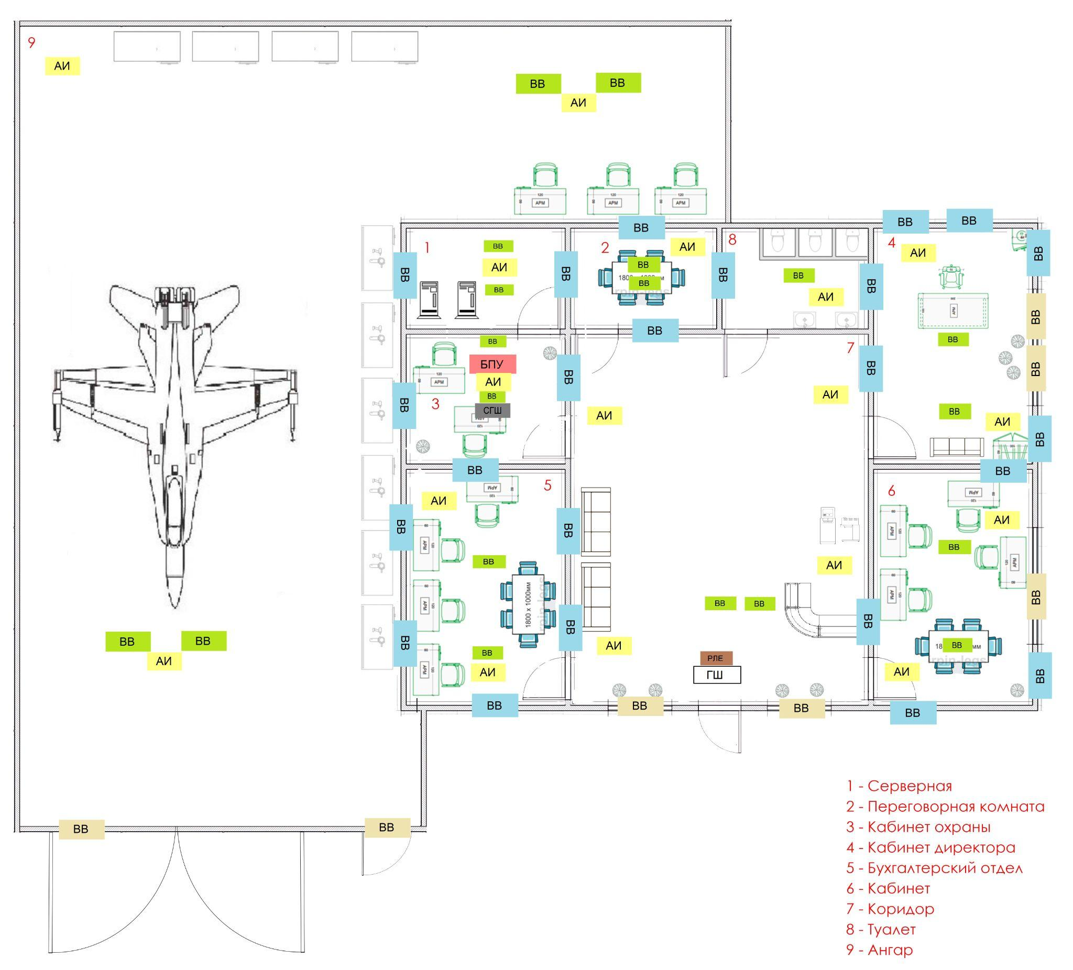

Рисунок 5 – схема расположения ИТСЗИ в офисе

Таблица 7 – количество и обозначение элементов схемы

| Обозначение | Описание | Количество |
| --- | --- | --- |
|  | Генератор-вибровозбудитель «Соната СА-4Б1» (потолок, пол) | 19 |
|  | Генератор-вибровозбудитель «Соната СВ-4Б» (окна) | 7 |
|  | Генератор-вибровозбудитель «Соната СВ-4Б» (стены) | 25 |
|  | Размыкатель линии «Ethernet» «Соната-ВК4.3» | 1 |
|  | Генератор-акустоизлучатель «Соната СА-4Б1» (вентиляция) | 17 |
|  | Блок электропитания и управления «Соната-ИП4.3» | 1 |
|  | Генератор Шума Соната-РС3 | 1 |
|  | Сетевой генератор шума Соната-Р3.1 | 1 |

Таблица 8 – итоговая стоимость всех устройств

| Меры защиты | Цена, руб | Кол-во | Итого |
| --- | --- | --- | --- |
| Блок электропитания и управления «Соната-ИП4.3» | 21600 | 1 | 21 600 |
| Генератор-акустоизлучатель «Соната СА-4Б1» | 3540 | 17 | 60 180 |
| Генератор-вибровозбудитель «Соната СB&-4Б» | 7440 | 51 | 379 440 |
| Рызмыкатель линии «Ethernet» «Соната ВК4.1» | 6000 | 1 | 6 000 |
| Пульт управления «Соната-ДУ 4.3» | 7680 | 1 | 7 680 |
| SPYDER | 140000 | 1 | 140 000 |
| Звукоизолирующая дверь | 32000 | 1 | 32 000 |
| Звукоизоляция переговорного помещения | 67 380 | 1 | 67 380 |
| Генератор Шума Соната-РС3 | 32400 | 1 | 32400 |
| Сетевой генератор шума Соната-Р3.1 | 33 120 | 1 | 33 120 |
| **Итого** | | | **779 800** |

# ВЫВОД

В ходе данной работы был произведен теоретический обзор существующих каналов утечки информации, анализ потенциальных каналов утечки информации в защищаемом помещении и описаны необходимые меры их защиты. Был проанализирован рынок существующих технических средств для противодействия рассматриваемым каналам утечки информации и выбраны подходящие для нашего объекта. Был разработан план установки и произведен расчет стоимости предложенных активных и пассивных средств защиты информации.

В результате была предложена защита от утечек информации по оптическому, акустическому, виброакустическому, электромагнитному каналам, обеспечена защита от ПЭМИН.

Итоговая цена системы защиты информации составляет 779 800 рублей.

**СПИСОК ИСТОЧНИКОВ**

1. Кармановский Н.С., Михайличенко О.В., Савков С.В.. Организационно-правовое и методическое обеспечение информационной безопасности. Учебное пособие – Санкт-Петербург: НИУ ИТМО, 2013. - 151 с. – экз.
2. Титов А. А. Инженерно-техническая защита информации: учебное пособие. Томск: ТУСУР, 2010. — 195 с